***Карточка №18.***

***Тема: «Цветы».***

Классификация: садовые, полевые, лесные, водные цветы

1. 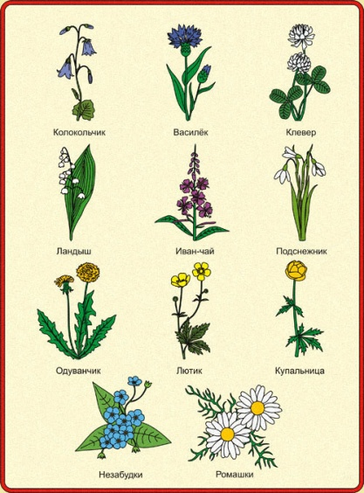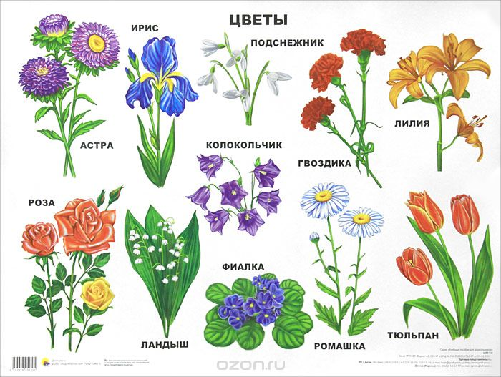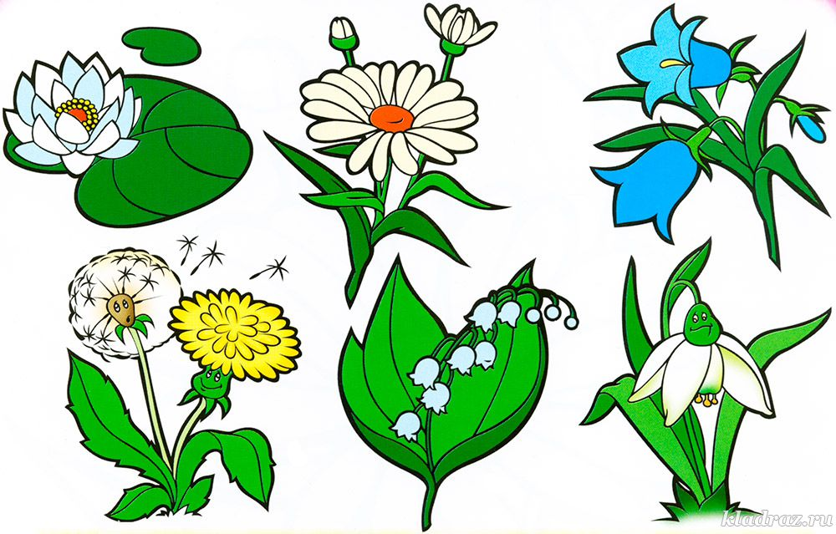

Игры на развитие восприятия::

– Подбери цветок к цветовым символам ( сиреневый – сирень, белый - ландыш).

- Что изменилось на клумбе?

Проблемные вопросы:

- Как надолго сохранить срезанные цветы?

- Почему так называют: подснежник, первоцвет, цветочница, колокольчик.

«4- лишний»:

